23. 06. 2020 r., gr. IV

Dzień dobry Kochane dzieci! Posłuchajcie wiersza.

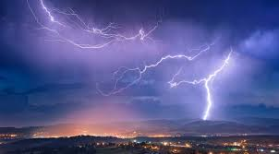

https://www.youtube.com/watch?v=RJ0UCU3gbLE
„ Burza” Jan Paciorek
Szła przez pola Pani Burza,
- Co tak panią dzisiaj wkurza?
- Skąd u Pani tyle złości?
- Musi Pani mieć przykrości?
Burza błyska, grzmi i wieje,
Straszy wszystkich:- Świat zaleję,
Powywracam wszystkie drzewa,
Kto się boi- niechaj zwiewa,
Niebo całe pociemniało,
Z wichrem wszystko oszalało,
Drzewa nisko się kłaniają,
Panią Burzę przepraszają,
- Niechże Pani już przestanie,
Robić wszystkim wielkie lanie!
Burza mruczy, marszczy czoło,
Oj, nie będzie dziś wesoło,
Niech się kryje, kto gdzie może,
Bo tu będzie zaraz morze,
Leje, wieje, gromy ciska,
Siódme poty z chmur wyciska.
Aż się wreszcie tak zmęczyła,
Że się stała całkiem miła.
Cicho mruczy zawstydzona,
To jest burza?- to nie ona
Cicho wiszą chmury z nieba,
Będzie słońce- nam zaśpiewa,
Rozweseli Panią Burzę,
Burza ze słońcem w jednym chórze?
Z tego Śpiewu Tęcza wisi,
Ależ Pani nam kaprysi!
Ale koniec- szkoda czasu,
Słońce świeci- chodź do lasu.

Mam nadzieję, że uważnie wysłuchaliście wiersza.
To teraz odpowiedzcie na kilka pytań:
- O jakim zjawisku atmosferycznym była mowa w wierszu?
- Co zrobiła Pani Burza?
- Jakie inne zjawiska jej towarzyszyły?
- Co się stało, gdy się zmęczyła?
- Kto przepędził burzę?
- Czy wiecie, jak powstaje burza?

*Jak powstaje burza? Eksperyment
https://www.youtube.com/watch?v=eyLKBakvNW4
Teraz samodzielnie możecie wykonać doświadczenie; Potrzebny będzie:
- słoik z pokrywką,
- motek włóczki lub kawałek wełnianej szmatki,
- balon

*Zabawy i ćwiczenia gimnastyczne;
- „Butelki”- zabawy z pustyni butelkami plastikowymi. W siadzie klęcznym przesuwanie butelki w przód- powtarzamy kilkanaście razy. Przesuwanie butelki leżącej na dywanie poprzez dmuchanie, skakanie z butelką umieszczono między kolanami.
- „ Przeciąganie liny”- rodzic wyznacza linie i bawi się z dzieckiem
w przeciąganie liny. Chodzenie po linie rozłożonej na podłodze.
- „Pokrzywa”- dziecko siedzi na dywanie, rodzic turlając piłką do niego wymienia nazwy warzyw, owoców i tak dalej. Na słowo pokrzywa nie można złapać piłki. Kto się pomyli robi trzy pompki.
- „Słońce świeci, pada deszcz”- zabawa orientacyjno-porządkowa.
Słońce świeci- dziecko biega, pada deszcz- chowa się pod parasol.
- „Dźwięki”- reagowanie na dźwięki niskie i wysokie. Dźwięki niskie chodzenie na piętach, wysokie na palcach (wykorzystanie kuchennych przedmiotów).
* „Gdy idzie burza, to …” – jak należy się zachowywać w czasie burzy;
- Jak należy się zachowywać, gdy zbliża się burza?
- Gdzie można się schronić? (w sklepie, samochodzie)
- Czego nie można robić? (stać w wodzie, chować się pod drzewem)
- Jak zachowywać się w czasie burzy w domu? (pozamykać okna, wyłączyć
urządzenia elektryczne, bo uderzenie pioruna może spowodować porażenie).

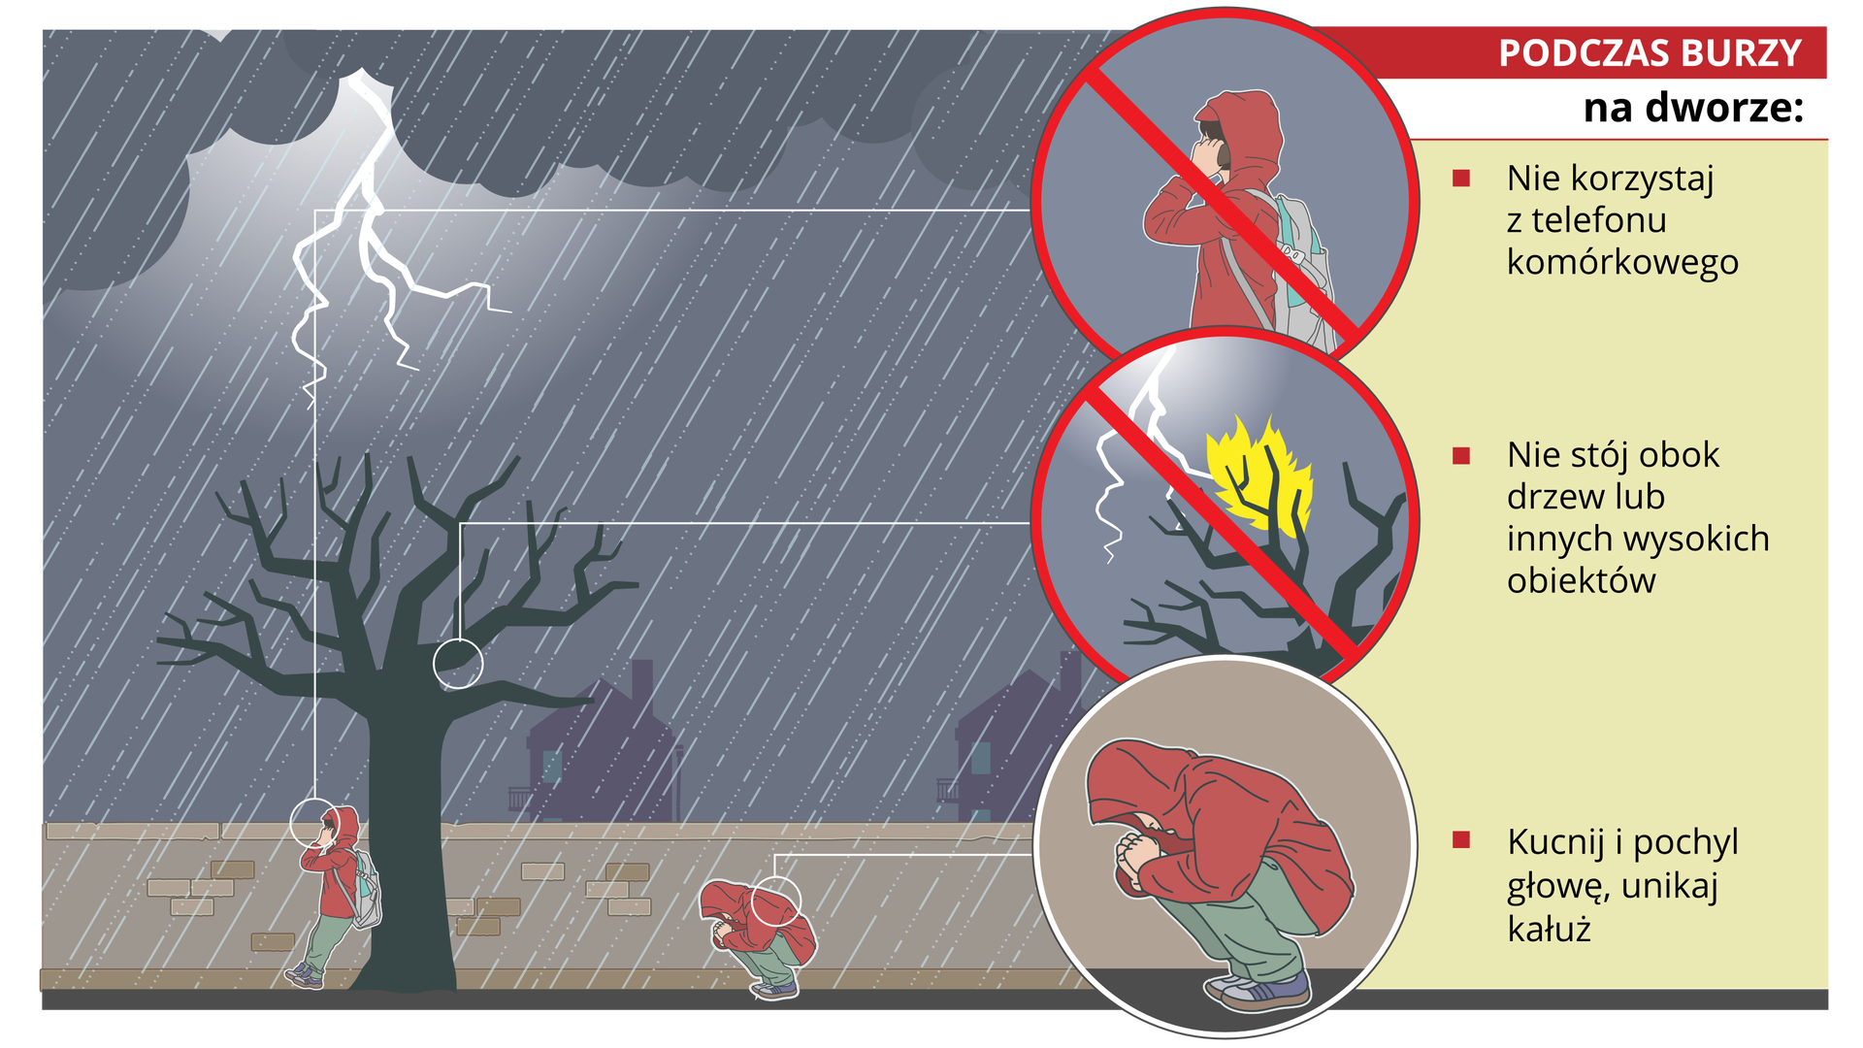
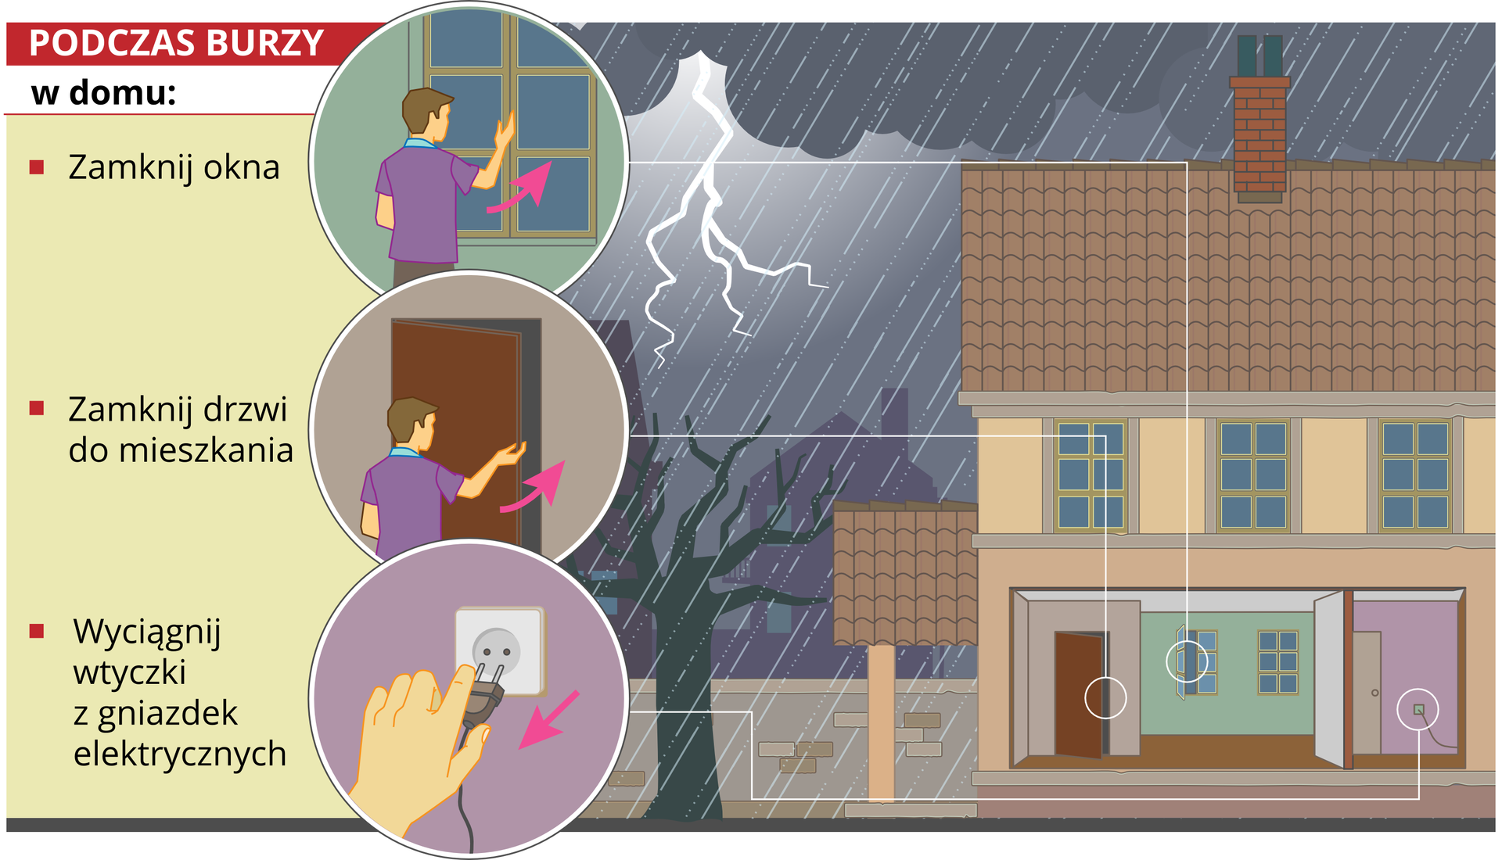

*Powiedz, jak należy zachowywać się również w czasie upalnego dnia. Pokoloruj ilustracje przedstawiające właściwe zachowanie.
